Habo cup 2019

Då va det dags för Habo cup igen. Vi kommer att samlas kl. 08:00 vid Alléskolan (Allehallen). Lag blå lämnar sina saker vid hallen för att sedan åka upp till Sättens IP för match kl.09:00. De andra lagen kan ta det lite lugnare då de har sina matcher lite senare. Bra om lag blå är ombyta och klara vid 08:00.

Vi kommer att sova i en gymnastikhall tillsammans med alla UIFK lag, viket innebär att vi blir ca. 210 personer. Så håll koll på sina namnade saker.

Vi strävar efter god sammanhållning i laget, därför håller vi ihop hela laget och tittar på varandras matcher så gott det går.

Mobiltelefoner får tas med men tänk på stöldrisk. Vi ledare ansvara inte för telefoner**.** Vi ledare bestämmer även när det är dags att lägga ifrån sig telefonen.

Packlista:

* Sovsäck/liggunderlag
* Kudde
* Toalettsaker
* Ordinarie fotbollsutrustning x 2
* 40 kr. till godis på lördag kväll.
* Vattenflaska
* Ryggsäck
* Tennisskor (vi kommer att gå mycket)
* Badkläder
* Inneskor (badtofflor, Foppa tofflor)
* Namnade saker

Vi ser framemot en rolig helg med mycket fotboll tillsammans med dessa härliga killar.

Spelschema och lagindelning finns nedan.

Är det något ni undrar över kan ni kontakta någon av oss.

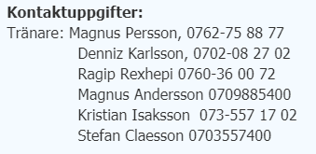

**Lag RÖD: Grupp F BLÅ: Grupp C SVART:Grupp A**

Arvid Majlund Agust Noah

Albion Loke Melvin

Algot Kasper William Haglund

Jacob Hellqvist Hjalte Isac Persson

Ted Isac Petersson Marcus Ottosson

Jacob Holmberg Ludwig Amesh

Leo Reinholdsson Leo Ryberg Darwin

Liam Arvid Von der luft Alvin

Leon Carlberg Isac Berglund Marcus Larsson

Redon Milio Matheo

Milo Oskar Zitka

Finns Habo Honda cup app att ladda ner för att se tider, planer och annan infö.

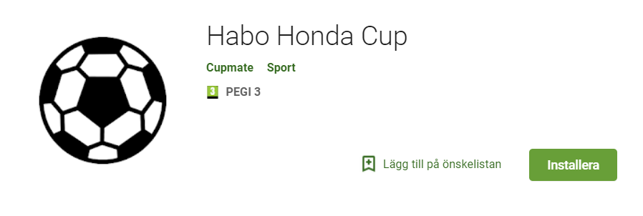

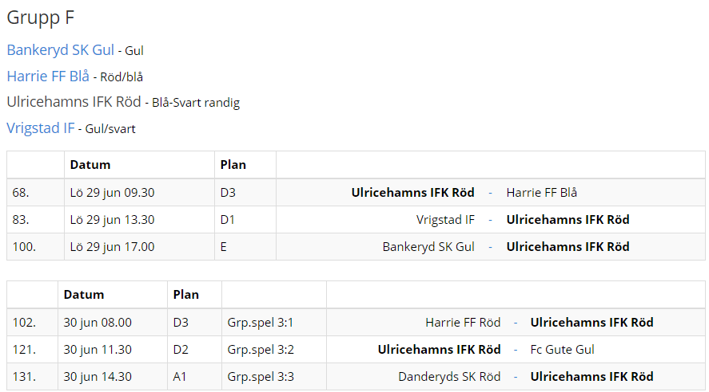

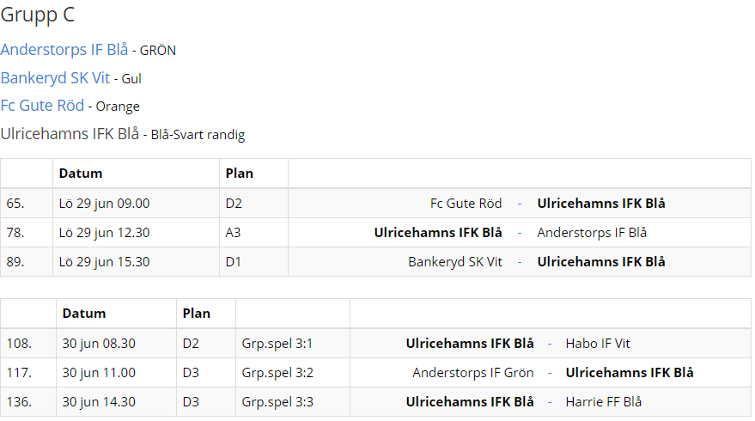

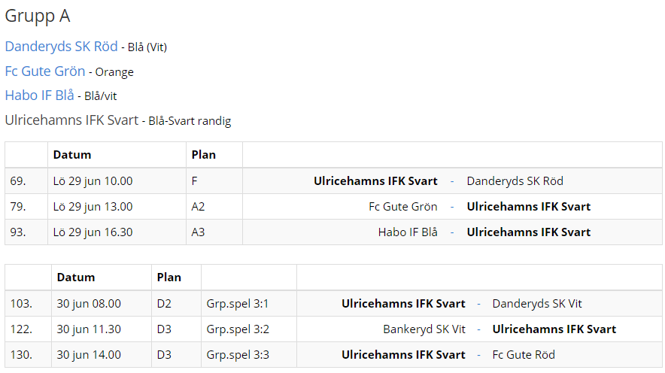

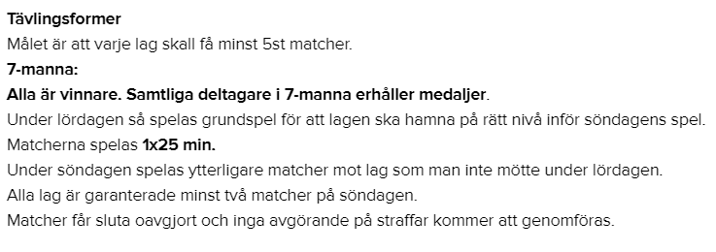

Måltider



